**ERBAA FATİH SULTAN MEHMET ORTAOKULU FEN BİLİMLERİ DENEMESİ**

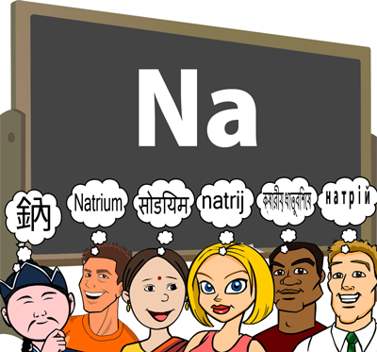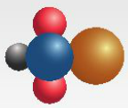**7. SINIF 2 MART 2019 CUMARTESİ DENEME - 6**

**1)** Yanda verilen bir maddenin modeliyle ilgili;

Aşağıda verilen ifadelerden hangisi **doğrudur?**

A) 5 farklı elementten oluşmuştur.

B) Tek cins atomdan oluşmuş bir moleküldür.

C) Modelde 4 farklı çeşit atom vardır.

D) Atomlar rastgele bir arada dururlar.

**2) Aşağıdaki seçeneklerde atomun tarihsel gelişimiyle ilgili bilgiler verilmiştir.**

**I.** Atom üzümlü kek gibi bir modele benzer.

**II.** Atom bölünemez, çok küçük parçalardan oluşmuştur.

**III.** Elektronlar çekirdek etrafında belirli katmanlarda dolanır.

**IV.** Elektronlar çekirdeğin etrafında, gezegenlerin Güneş çevresinde dolandıkları gibi dolanır.

**Yukarıda verilen bilgilere göre olayların gerçekleşme sırası baştan sona doğru hangi seçenekteki gibi sıralanırsa doğru bir sıralama olur?**

A) II-I-IV-III B) II-I-III-IV

C) I-II- IV-III D) II-III-I-IV

**3)** Aşağıda şemada element ve bileşiklerin özelliklerini yazılacağı bir model hazırlanmıştır.

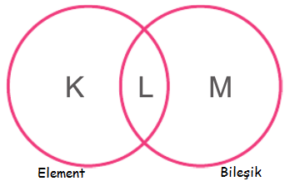

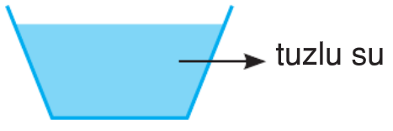

**Buna göre; L bölümüne aşağıdakilerden hangisi yazılabilir?**

A) Saf maddelerdir.

B) Tek çeşit atomlardan oluşur.

C) Sembollerle gösterilir.

D) Formüllerle gösterilir.

**4)** Dünyanın çeşitli ülkelerinden öğrenciler **Element Kongresine** geliyorlar. Tahtadaki element sembolüne bakan her öğrenci kendi dilinde o sembolün elementini düşünüyor.

**Bu durum ile ilgili aşağıdaki yorumlardan hangisi yanlıştır?**

1. Bir elementin sembolü ülkeden ülkeye farklılık gösterir.
2. Element isimlerinin yazılışı her ülkede farklılık gösterebilir.
3. Element sembolleri dünyanın her yerinde aynıdır.
4. Bilimsel iletişimin kolaylaşması için element sembolleri aynı olmalıdır.

**5) I.** Canlıların yapısın bulunur.

**II.** Fosil yakıt oluşumunda etkilidir.

**III.** Kurşun kalem uçlarında kullanılır.

Yukarıda verilen özelliklerin tamamı aşağıdaki elementlerin hangisinin yapısında vardır?

A) Hidrojen B) Karbon

C) Oksijen D) Klor

**6) Aşağıdakilerden hangisi çözünme hızına etki etmez?**

A) Sıcaklık B) Tanecik boyutu

C) Karıştırmak D) Kabın şekli

**7)** Aşağıdaki şekilde tuzlu su karışımı verilmiştir.

**Buna göre; aşağıdakilerden hangisi yanlıştır?**

A) Çözücü sudur. B) Çözünen tuzdur.

C) Heterojen karışımdır. D) Çözeltidir.

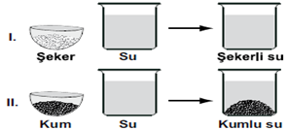**8)** Aşağıdaki resimde bazı karışım modelleri verilmiştir.

I ve II de hazırlanan karışımların sınıflandırılması hangi seçenekte doğru olarak verilmiştir?

|  |  |  |
| --- | --- | --- |
|  | **I** | **II** |
| **A)** | Homojen | Homojen |
| **B)** | Homojen | Hetorojen |
| **C)** | Hetorojen | Hetorojen |
| **D)** | Hetorojen | Homojen |

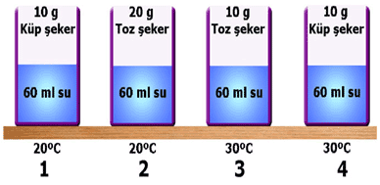**9)** Bir miktar küp şeker, toz şeker ve su ile şekildeki düzenekler hazırlanıyor.

**Sıcaklığın ve tanecik boyutunun** çözünme hızına etkisini gözlemlemek isteyen öğrenci hangi düzenekleri kullanmalıdır?

|  |  |  |
| --- | --- | --- |
|  | **Sıcaklık** | **Tanecik Boyutu** |
| **A)** | 1--4 | 2--3 |
| **B)** | 1--4 | 3--4 |
| **C)** | 2--3 | 2--4 |
| **D)** | 3--4 | 1--4 |

**10)** I. Zeytinyağı

II. Kum

III. Su

IV. Yemek tuzu

**Elektrik akımını iletebilen homojen bir çözelti yapabilmek için yukarıdaki örneklerden hangi ikisi kullanılmalıdır?**

**A)** I ve II **B)** II ve III

**C)** III ve I **D)** III ve IV

**11)** Aşağıda bazı karışımlar ve ayırma yöntemleri verilmiştir.

**Hangi seçenekte hata yapılmıştır?**

A) Kolonya Ayırma hunisi

B) Şekerli su Buharlaştırma

C) Zeytin yağı - su Ayırma hunisi

D) Kum - çakıl Eleme

**12)** Aşağıdaki görselde alkol-su karışımının ısıtılarak birbirinden ayrılması gösterilmiştir.

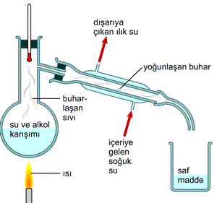

**I.** Sıvı-sıvı çözeltileri ayırmada kullanılır.

**II.** Kaynama noktası farkından yararlanarak tasarlanmıştır.

**III.** Zeytin yağı ile suyun karışımını ayırmak için de aynı yöntem kullanılır.

**ifadelerinden hangisi ya da hangileri doğrudur?**

A) Yalnız I B) I ve II

C) I ve III D) II ve III

**13)** K, L ve M maddeleriyle oluşturulan bazı karışımlar aşağıda verilmiştir.

* K ile L süzme yoluyla ayrılabiliyor.
* L ile M damıtma yoluyla ayrılabiliyor.

**Buna göre K, L ve M maddeleri aşağıdakilerden hangisi olamaz?**

A) K: Kum B) L: Su

C) M: Alkol D) L: Azot

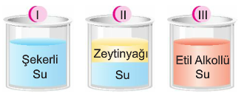

**14) Aşağıda bazı karışımlar verilmiştir.**

**Bu karışımların hangi yöntemlerle ayrıştırıldığı hangi seçenekte doğru verilmiştir?**

|  |  |  |  |
| --- | --- | --- | --- |
|  | **I** | **II** | **III** |
| **A)** | Süzme | Mıknatıs | Eleme |
| **B)** | Buharlaştırma | Yoğunlu farkı | Damıtma |
| **C)** | Süzme | Yoğunluk farkı | Çöktürme |
| **D)** | Çöktürme | Çöktürme | Damıtma |

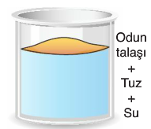

**15)** Yukarıdaki karışımı hazırlayan bir öğrenci sırasıyla aşağıdaki ayırma yöntemlerinden hangilerini kullanmalıdır?

A) Yoğunluk farkı - Damıtma

B) Damıtma - Buharlaştırma

C) Yoğunluk farkı - Buharlaştırma

D) Buharlaştırma - Yoğunluk farkı

**16) Geri dönüşüm logosunun altına aşağıdaki görsellerden hangisinin koyulması hatalı olur.**

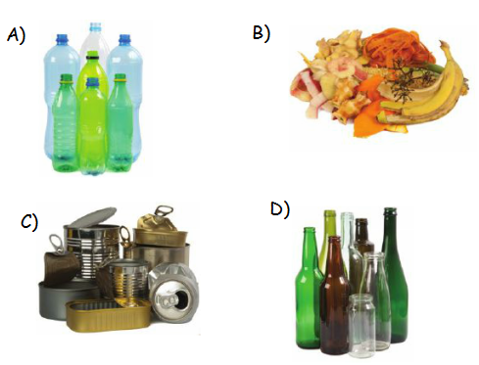

**17) Aşağıda, çöp kutusundaki atıkları uygun bölgelere taşıyan çöp kamyonu gösterilmiştir.**

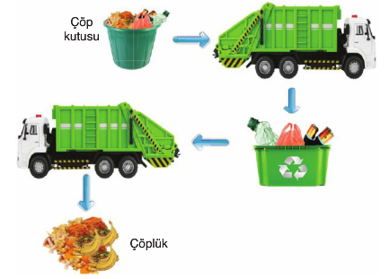

**Buna göre;**

**I.** Evsel atıkların hepsinin geri dönüşümü yoktur.

**II.** Plastiklerin ve pilin geri dönüşümü vardır.

**III.** Yemek atıkları da çöplüklerde geri dönüşüme tabi tutulur.

**ifadelerinden hangileri söylenebilir?**

A) I ve II B) II ve III

C) I ve III C) I, II ve III



**18) Ambalajların üzerinde bulunan yandaki logo hangi anlama gelir?**

A) Ürünün geri dönüşebilen malzemeden yapıldığını gösterir.

B) Ürünün geri dönüştürülmüş malzemeden yapıldığını gösterir.

C) Düşük yoğunluklu polietilen malzemesinden imal edildiğini gösterir.

D) Ürünün sağlığa zararlı madde içerdiğini gösterir.

**19)** Aşağıdakilerden hangisi geri dönüşümün faydalarından değildir?

A) Çevre korunur.

B) Enerji verimliliği artar.

C) Ülke ekonomisine katkı sağlar.

D) Geri dönüşüm sayısında doğal kaynakların tamamı korunur.



**20)** Yanda bir atom modeli verilmiştir.

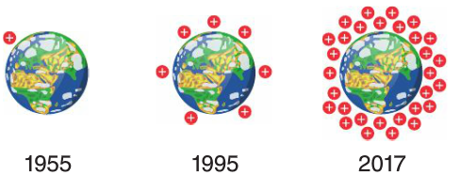

**Bu atom modeliyle ilgili;**

**I.** Rutherford atom modelidir.

**II.** Merkezinde negatif (-) yükler vardır.

**III.** Çekirdeğin etrafında yörüngeler vardır.

**ifadelerinden hangileri doğrudur?**

A) I ve II B) I ve III

C) II ve III D) I, II ve III

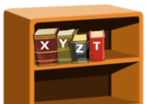**21)** *Yukarıdaki şekilde kitaplıkta duran X, Y, Z ve T kitaplarının kütleleri arasında X > Y > T > Z ilişkisi vardır.*

**X, Y, Z ve T kitaplarından hangisinin sahip olduğu potansiyel enerji en azdır?**   
  
**A)** X       **B)** Y      **C)** Z       **D)** T

**22)** Mayoz bölünme ile ilgili olarak aşağıda verilenlerden hangisi **yanlıştır?**

1. Canlılar arasındaki çeşitlilik sağlanır.
2. Kromozom sayısı yarıya iner.
3. Oluşan hücreler farklı olabilir.
4. Bütün hücrelerde görülür.

**23)** Bitki hücresi ile hayvan hücresi arasındaki farklı olan özelliklere aşağıdakilerden hangisi **verilemez?**

**A)** Hücre duvarı bulundurma **B)** Hücre şekli

**C)** Fotosentez ile besin üretimi **D)** Enerji üretimi

**24)** Dünya yörüngesindeki yapay uydu yoğunluğunun zamana göre değişimine ait görsel aşağıdaki gibidir.

**Buna göre aşağıdakilerden hangisi yapay uydu yoğunluğunu artıran sebepler arasında gösterilemez?**

A) İnsanlardaki merak ve bilme isteği

B) Bilim ve teknolojideki hızlı değişim

C) Artan besin ve su ihtiyacı

D) İnsan hayatını kolaylaştıran uygulamaların hayata geçmesi

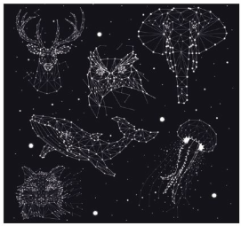

**25)** Tarih boyunca insanlar gökyüzündeki belirgin yıldızların oluşturduğu şekilleri insanlara, hayvanlara ve nesnelere benzetip gruplayarak isimlendirmişlerdir.Bu benzetmeler günümüzde de yapılmaktadır ve gökyüzü gözlemini kolaylaştırmaktadır. Yıldızların gökyüzünde grup halinde oluşturduğu şekillere takımyıldızı denir. Günümüzde bilinen modern 88 takım yıldızı vardır.

**Takımyıldızlarıyla ilgili;**

**I.** Yıldızların yoğun olarak oluşturduğu kümelerdir.

**II.** Bir takım yıldızındaki tüm yıldızlar aynı büyüklüktedir.

**III.** Bir takım yıldızındaki yıldızlar farklı parlaklıkta olabilir.

**ifadelerinden hangisi ya da hangileri doğrudur?**

**A) Yalnız I B) I ve II**

**C) I ve III D) I, II ve III**

**ERDOĞAN BULUT / FEN BİLİLERİ ÖĞRETMENİ**

**CEVAP ANAHTARI**

|  |  |  |  |  |
| --- | --- | --- | --- | --- |
| **1-C** | **6-D** | **11-A** | **16-B** | **21-C** |
| **2-A** | **7-C** | **12-B** | **17-A** | **22-D** |
| **3-A** | **8-B** | **13-D** | **18-A** | **23-D** |
| **4-A** | **9-B** | **14-B** | **19-D** | **24-C** |
| **5-B** | **10-D** | **15-C** | **20-B** | **25-C** |